**程序设计训练实验五**

**Task1**

**程序设计说明书**

**学期：2022-2023第二学期**

**编制日期：2023年6月4日**

**编制人：陈俊男**

**学号：22281031**

**班级：计算机2202**

目录

1. 概述 1

1.1. 标识 1

1.2. 范围 1

2. 程序设计需求 1

2.1. 功能需求 1

3. 程序详细设计 2

3.1. 功能详细设计 2

3.2. 程序工程文件组织设计 2

3.2.1. 程序源文件设计 2

3.3. 内存数据数据模型设计 3

3.4. 函数接口设计 3

3.5. 函数详细设计 3

3.7.1. 程序入口函数main 4

3.7.2. 程序主函数run 5

3.6. 程序交互设计 5

3.6.1. 数据记录显示输出交互设计 5

# 概述

## 标识

文档名称：程序设计分组训练实验5_Task1—程序设计说明书

文档编号：Lab5_task1-22281031

## 范围

本文档适用于《程序设计分组训练》课程，为课程实验4环节的交付物。文档用于描述程序设计分组训练课程中实验5所编写程序的设计方案。文档阅读对象为本课程授课教师及本课堂同学。

# 程序设计需求

## 功能需求

根据《程序设计分组训练》课程实验5要求，待编写的程序需要实现以下功能：

1. 编写一个程序用于统计一个英文文档中的英文单词、字符、数字、空白字符、英文字母和其他字符的个数；
2. 英文文档以txt形式存在，通过命令行参数的形式将英文文档的路径告知子任务1程序，子任务1程序完成统计后生成统计结果文件；
3. 子任务1完成统计任务后，以一定的格式将统计结果保存在一个txt形式的结果文件中
4. 子任务1程序提供两种处理模式：

细节模式：该模式下子任务1程序完成统计后，将详细统计结果输出到屏幕上，同时将统计结果输出到txt结果文件中；

概要模式：子任务1程序完成统计后，将统计结果输出到txt结果文件中，仅在屏幕上输出如下信息：已完成“XXXX”文件的统计，统计结果保存在文件“XX://XXXX//XXXX.txt”中！提示语句中前面的“XXXX”表示被统计文件的文件名，后面的“XX://XXXX//XXXX.txt”表示结果文件的完整存储路径（绝对路径）；

5）子任务1的结果文件的命名规范，统计结果保存格式由小组自行设计；

6）用户可以通过命令行参数对程序处理模式进行选

择。

# 程序详细设计

## 功能详细设计

根据《程度设计分组训练》课程实验4的题目要求，将实验4程序功能细化如下：

1）统计英文文档功能：统计一个英文文档中的英文单词、字符、数字、空白字符、英文字母和其他字符的个数；

2）模式选择：细节模式：该模式下子任务1程序完成统计后，将详细统计结果输出到屏幕上，同时将统计结果输出到txt结果文件中；概要模式：子任务1程序完成统计后，将统计结果输出到txt结果文件中，仅在屏幕上输出如下信息：已完成“XXXX”文件的统计，统计结果保存在文件“XX://XXXX//XXXX.txt”中！提示语句中前面的“XXXX”表示被统计文件的文件名，后面的“XX://XXXX//XXXX.txt”表示结果文件的完整存储路径（绝对路径）；

3）读取英文文档功能：读取.txt文件

4）结果储存功能：将统计结果存放在文档中

## 程序工程文件组织设计

### 程序源文件设计

根据《程度设计分组训练》课程实验4的题目要求，将整个实验4的功能划分为七块，由7个源文件和7个头文件实现，具体划分形式如表3-1所示。

表3-1 程序设计分组训练实验4程序模块划分说明表

|  |  |  |
| --- | --- | --- |
| 模块名称 | 文件名称 | 文件说明 |
| 主模块 | Lab5_task1.cpp | 程序入口文件，存放整个工程的main函数 |
| Lab5_task1_run | 程序主控文件，存放run函数及其他需要配套的子函数 |
| Lab5_task1_main.h | 主控文件的头文件，存放主控文件的函数说明 |

## 内存数据数据模型设计

程序中需涉及的其他常量和变量如表3-2所示。

表3-2 程序关键常量、变量一览表

|  |  |  |
| --- | --- | --- |
| 声明 | 常量/变量 | 说明 |
| int words； | 变量 | 单词个数 |
| int chara; | 变量 | 字符个数 |
| int number; | 变量 | 数字个数 |
| int blank; | 变量 | 空格个数 |
| int letter; | 变量 | 英文字母个数 |
| int others; | 变量 | 其他字符个数 |
| int mode; | 变量 | 模式代号(0代表细节模式；1代表概要模式) |
| char filename[100] | 变量 | 存储文件名和路径 |

## 函数接口设计

整个程序共设计函数2个，函数功能及接口设计如表3-3所示。

表3-3 程序函数设计一览表

|  |  |  |  |  |
| --- | --- | --- | --- | --- |
| **函数名称** | **所属文件** | **输入参数说明** | **返回值说明** | **函数说明** |
| main | Lab5_task1.cpp | int argc, char* argv[] | 0（无特殊意义） | 程序入口函数 |
| run | Lab5_task1_run | int argc, char* argv[] | 0（无特殊意义） | 程序主函数 |

## 函数详细设计

### 程序入口函数main

实验4入口函数要求只由一条语句实现，即调用实验4程序主函数，实验4的所有功能均实现在程序主函数内，实验4程序入口主函数代码如图3-2所示。

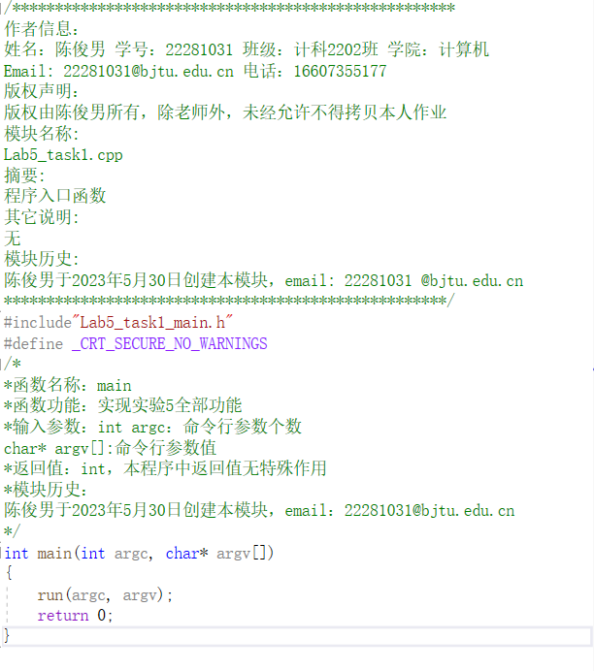图3-2 程序设计分组训练实验5程序入口函数代码截图

### 程序主函数run

实验4主函数run用于实现实验5的所有程序功能

实验4主函数run的输入参数及函数返回值说明如下：

* 输入参数：
  + argc：整 型，表示命令行参数个数；
  + argv：字符指针数组，每个数组元素指向一个命令行参数字符串；
* 函数返回值：无函数返回值。
* 函数功能：统计英文文档并存储结果

## 程序交互设计

### 数据记录显示输出交互设计

